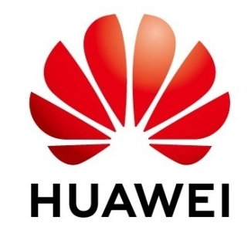


27 декабря 2019 г.
Пресс-релиз
Huawei готов заплатить талантливым студентам НГТУ НЭТИ несколько миллионов рублей: объявлен отбор стипендиатов

Новосибирский исследовательский центр Huawei открылся!
Впервые в Сибири мировой технологический гигант Huawei и Новосибирский государственный технический университет НЭТИ запускают стипендиальную программу.
Китайский партнер поддержит студентов: бакалавры, специалисты и магистры смогут получать в течение семестра по 25 и 30 тыс. рублей в месяц соответственно. Общий срок выплат может достигать трех лет. Стипендиаты могут получить возможность пройти стажировку или устроиться на работу в научно-исследовательском центре компании Huawei. Правила участия и критерии отбора представлены в конкурсной документации (см. приложение).
Также по теме: https://www.nstu.ru/news/news_more?idnews=118421
Для СМИ:
Юрий Лобанов, пресс-секретарь, +7-923-143-50-65, is@nstu.ru
Алина Рунц, журналист, +7-913-062-49-28, derevyagina@corp.nstu.ru
Руслан Курбанов, корреспондент, +7-913-772-30-78, kurbanov@corp.nstu.ru
___________________________________________________________________________
twitter.com/nstu_news  vk.com/nstu_vk  facebook.com/nstunovosti | youtube.com/user/VideoNSTU  instagram.com/nstu_online  nstu.ru/fotobanknstu.ru/video | nstu.ru/news  nstu.ru/pressreleases  nstu.ru/is

